表B.1 监理工作联系单
工程名称：淄博中阳太阳能科技有限公司寨里20MWp光伏发电项目 编号： 013
致： 清源易捷（厦门）新能源工程有限公司（单位）
主题：关于2015.12.25日站前区监理现场检查发现的问题；
内容：1.室内外电缆沟预埋件松动，有的已经脱落，没有防腐处理；电缆支架焊接不牢固，有的已经变形，没有进行防腐处理。
2.SVG变压器构架局部焊接不合理，没有防腐处理。
3.继保室电缆沟电缆杂乱，没有理顺在支架上绑扎固定，屏柜内部垃圾、灰尘没有清理干净，有的线槽出现损坏。
4.现场部分施工人员没有佩戴安全帽，室内电气施工有人员随意吸烟；外墙脚手架搭设不到位，剪刀撑、扫地杆过少且固定不牢固。

现要求施工单位规范施工，做好自检自查，对上述问题马上进行整改，并杜绝此类问题再次发生。

项目监理机构（章）：
总监理工程师/专业监理工程师：
日 期：
填报说明：本表一式 份，由项目监理机构填写，抄送相关单位。

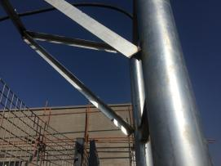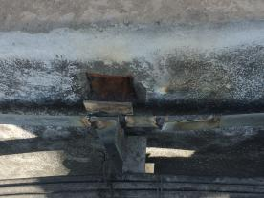
SVG变压器构架三角撑搭截面太少 电缆沟预埋件脱落

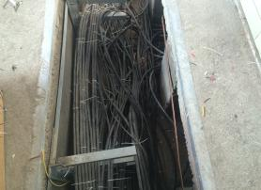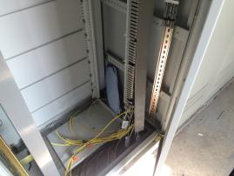
电缆沟线缆杂乱 屏柜内部脏污，线槽损坏

